Муниципальное бюджетное общеобразовательное учреждение «Левашевская основная общеобразовательная школа»
Алексеевского муниципального района Республики Татарстан

Социально- значимый проект:
«Копилка добрых дел»

Работу выполнила:
Ракова Евгения Александровна
Педагог-организатор
МБОУ «Левашевская ООШ»

2022 год
Вводная часть
В настоящее время в современной школе от педагога-организатора требуется все более высокий уровень профессионализма в работе с детьми, умение организовать общение, выстроить отношения с каждым ребенком таким образом, чтобы способствовать его духовному развитию и воспитанию.
Когда речь идет о разностороннем развитии, на первый план выходят такие мероприятия, в которых ребенок может не только продемонстрировать свои знания, но и личные качества, способности. Поэтому такое внимание уделяется сегодня организации социально- значимых акций и проектов для учащихся.
Такая деятельность позволяет детям научиться справляться с различными ситуациями, включиться в работу по улучшению социальной ситуации.
Цель социально-значимой деятельности в школе:
-формирование социальных компетенций, нравственное развитие; знакомство с различными социальными процессами с «погружением в ситуацию»;
-приобретение коммуникативных и практических навыков, умения видеть проблемы и не оставаться в стороне.
-участие в социальных проектах – действенный способ социализации и гражданского воспитания учащихся, возможность сформировать правильные ценностные установки не в теории, а на практике.
Основные направления социально-значимых мероприятий
Социально-значимая деятельность школьников на сегодняшний день довольно разнопланова. Однако можно выделить несколько традиционных направлений работы:
-гражданско-патриотическое;
-экологическое;
-культурологическое;
-благотворительное;
-социологическое;
-историческое;
-здоровьесберегающее.
Можно выделить несколько основных видов и направлений добровольческой деятельности:
-взаимопомощь, поддержка разных социальных групп; благотворительность;
-участие в самоуправлении; пропаганда и просвещение.
Педагог, работающий в качестве организатора детского коллектива, находится в постоянном поиске творческого наполнения всей организации его жизни и деятельности.
Для того чтобы досуг учащихся был более насыщенным и ярким, я постоянно работаю над созданием новых форм организации досуга. Одна из таких форм работы - социально-значимая деятельность.
Осуществление социально-значимой деятельности является важным средством гражданского воспитания и социализации учащихся. Развиваются организаторские, творческие, коммуникативные способности, школьники познают мир. Практические навыки и умения, социальные установки и ценности, которые формируются в процессе самоуправления, во многом определяют социальные перспективы наших выпускников, их способность в дальнейшем участвовать в местном самоуправлении, и в управлении страной.
Неотъемлемым условием гражданского становления личности является ее осознанная гражданская активность. Сегодня подросток в состоянии взять на себя определенную долю ответственности за свое развитие и за изменение социальной ситуации в рамках своей школы, своего села.
Социально-значимая деятельность - это совокупность действий, направленных на реализацию социальных преобразований и проблем социума, способствующих позитивным изменениям в самом человеке и во внешней социальной среде. Другими словами, это – деятельность «на радость и пользу окружающих людей».
Социально-значимая деятельность является одним из приоритетных направлений воспитательной работы в школе.
Целями социально-значимой деятельности являются:
- формирование социальных компетенций на основе участия несовершеннолетних в социально-значимой деятельности;
-приобретение практических умений коммуникативной культуры в процессе осуществления различных социальных взаимодействий.
Эта деятельность может осуществляется в следующих областях:
- В области помощи малозащищенным группам лиц и малообеспеченным лицам и семьям;
- Сохранении исторического наследия4
- Защите окружающей среды и др.
Перечисленные выше виды деятельности – это определенный социальный опыт, в процессе которого обучающиеся выделяют социально-значимые проблемы, проектируют свою деятельность по их разрешению, овладевают коммуникативными навыками и социальными компетенциями.
Наше детское общественное объединение «Содружество» занимается социально-значимой деятельностью по следующим направлениям:
- Социально-значимые проекты;
- Военно-патриотические акции;
- БДД (Безопасность дорожного движения)
В дальнейшем стабильная система переживаний, ярких эмоциональных реакций, чувство гордости, связанного с сопричастностью к делам своего народа, Отечества может стать для уч-ся пусковым механизмом, внутренней потребностью не просто включаться, но и самостоятельно организовывать деятельность, направленную на сохранение и приумножение традиций и достижений родного края, страны.
Основная часть
Разделы
I. Актуальность и важность проекта……………………… стр.5 -6
II. Этапы реализации проекта ………………………………........7
III. Описание работы и оценка результатов деятельности ……..8-12
Литература………………………………………………………..13
Приложения ....................................................................................14- 29

I. Актуальность и важность проекта
Данный социальный проект направлен на формирование гуманизма, нравственных качеств. Актуальность заключается в соответствии идеи проекта требованиям современного общества и государственного заказа на воспитание социально активной личности. Школьники должны играть активную роль в обществе и быть его полноправными участниками, самодостаточными и социально ориентированными.
Социально активная деятельность сообщества готовит подростков к последующей гражданской деятельности, ими приобретается социальный опыт, формируется умение самостоятельно планировать и реализовывать запланированное, нести ответственность за свои действия. Дети учатся сотрудничать как со сверстниками, так и взрослыми.
Тема проекта актуальна ещё и потому, что на лицо дефицит человеческого милосердия. Проект содержит ряд положений, составляющих в совокупности основу нравственного воспитания, значимость которого определяется требованиями общества к личности. Он объединил вокруг себя много детей и взрослых, стал общим делом.
Цель социального проекта: Создание условий для осуществления нравственно-патриотического воспитания, развитие творческой активности обучающихся через организацию волонтёрской деятельности. Создание условий для успешной реабилитации и социальной адаптации в обществе детей- инвалидов, детей, оказавшихся в трудной жизненной ситуации посредством участия в социально-значимой деятельности, создание условий для социализации детей, развития индивидуальности, личной культуры, коммуникативных способностей ребенка, профилактика асоциального поведения детей и подростков.

Задачи проекта:
- Социальная поддержка детей- инвалидов , детей, оказавшихся в трудной жизненной ситуации, воспитание внимательного отношения, любви и милосердия;
- Вовлечение данных групп детей с социально-значимую деятельность;
- Формирование активной жизненной позиции у обучающихся;
- Формирование позитивного отношения к базовым общественным ценностям (человек, семья, Отечество, природа, мир, знания, труд, культура).
Участники проекта: члены ДОО «Содружество»
Сроки реализации проекта: с 1.09.2021 – бессрочный

Ресурсное обеспечение проекта.
Вид ресурса | Описание ресурса
Человеческие | Команда проекта. Учащиеся школы.
Материально - технические | Школьное помещение, школьный транспорт, домашний и школьный инвентарь для уборки территории,.
Информационные | Школьный Интернет.

II. Этапы реализации проекта
Этап | План
I этап -  Организационный | 1. Определение темы и актуальности проекта.  2. Определение цели и задач проекта.  3. Формирование актива обучающихся для реализации направлений проекта.  4. Составление списков конкретных учащихся, которые нуждаются в социальной адаптации.
II этап – Планирование деятельности по выполнению проекта. | 1. Разработка плана социально-значимых мероприятий.  2. Определение целевой аудитории и последовательность работы по различным направлениям проекта.
III этап – Реализация проекта | 1. Реализация запланированных мероприятий .  2. Создание фото и видеоматериалов по данному проекту.  3. Оформление полученных результатов.
IV этап - Подведение итогов. | 1. Контроль и оценка проведения мероприятий.  2. Анализ результатов деятельности (отчеты, презентации, награждения по итогам учебного года).  3. Определение перспектив развития данного проекта.

III. Описание работы и оценка результатов деятельности
Проект включает в себя три направления:
- направление: «Милосердие»

Цели: 1. Возрождение лучших отечественных традиций благотворительности;
2. Воспитание доброты, чуткости, сострадания;
Актуальность этого направления очевидна. Мир, в котором мы живем, становится жестоким. Происходит попирание нравственных законов и ценностей. Равнодушие к человеку стало настолько повседневной нормой современного общества, что такое понятие как «милость» ушло совсем из нашего лексикона. Через СМИ мы узнаем о страшных проявлениях жестокости, злобы и ненависти. Высок уровень детской преступности, а, значит, вскоре могут возникнуть серьезные проблемы, ведь дети - это наше будущее.
Поэтому сегодня как никогда надо поднимать вопрос о воспитании в детях милосердия, любви и сострадания, так как без этих добродетелей никогда не будет жизнеспособного и здорового общества. Для детей маленького возраста, не способных пока на собственные умозаключения и размышления, путь привития милосердия лучше всего осуществлять собственным примером и примером добрых поучений и сказок, в которых делающие добро поощряются расположением окружающих, и в итоге своей добродетелью «заражают» других героев.
Проводимая работа по данному направлению способствует возрождению лучших отечественных традиций благотворительности, воспитание доброты, чуткости, сострадания к инвалидам, пожилым и обездоленным людям, ощущение себя частью социума и формирование чувства ответственности за него.
Мероприятия по направлению см. приложение 1
- направление: «Моя гражданская позиция»

Цели: 1. Прививать обучающимся любовь к Родине, приобщать их к социальным ценностям - патриотизму, гражданственности, исторической памяти, долгу;
2. Формировать основы национального самосознания.
В основе образовательной политики современной России лежит идея многокультурности общества, толерантности, гражданственности и патриотизма. Действительно, патриотическое воспитание, духовное переустройство, нравственное возрождение русского общества невозможны без воспитания глубокого уважения и бережной любви к Родине. Патриотическое воспитание подрастающего поколения всегда являлось одной из важнейшей задач в современной школе, ведь юность и детство - самая благодатная пора для привития священного чувства любви к Родине. Под патриотическим воспитанием понимается постепенное формирование у учащихся любви к своей Родине, постоянной готовности к ее защите.
Патриотизм - одна из важнейших черт всесторонне развитой личности и отличительное качество граждан России во все времена. Вместе с тем, воспитание патриотизма - это неустанная работа по созданию у школьников чувства гордости за свою Родину и свой народ, уважения к его великим свершениям и достойным страницам прошлого. Многое может сделать школа, ее роль невозможно переоценить.
Итог патриотического воспитания школьников заключается в том, чтобы повседневным смыслом каждого подрастающего человека стало наполненное
благородством и уважением отношение к Родине, участие в акциях.
Мероприятия по направлению см. приложение 2
- направление: «Пропаганда БДД»

Цели: 1. Пропаганда безопасности дорожного движения и профилактика детского дорожно-транспортного травматизма.
Формирование культуры безопасной жизнедеятельности в подростковом возрасте - важнейшая составная часть процесса формирования их общей культуры. Необходимость этого направления обусловлена огромным образовательным значением, так как проблема безопасного поведения подростков актуальна и имеет острую социальную значимость. Родителей и педагогов тревожит проблема безопасного поведения учащихся на улице, дома, на природе. Важно, чтобы просвещение подростков было своевременным, необходимо формировать ответственность школьников за своё поведение и здоровье.
Работа в этом направлении заключается в формировании у обучающихся сознательного и ответственного отношения к личной и общественной безопасности. Приобретение ими знаний и практических умений, способствующих сохранению здоровья и жизни в неблагоприятных и чрезвычайных ситуациях, угрожающих жизни условиях. Акцент делается на формирование грамотного участника дорожного движения, на овладение навыков безопасного поведения, изучение элементарных правил, чтобы не допустить пожара и предполагает ознакомление учащихся с опасностями различного характера. Игровые технологии дают возможность включиться ребенку в практическую деятельность, в условиях ситуаций, направленных на воссоздание и усвоение опыта безопасного поведения дома, дорогах и улицах.
Мероприятия по направлению см. приложение 3
Приложение 4 Сценарий мероприятия «Здравствуй лето»

Основные проектные мероприятия
Название проекта | Название мероприятия | Сроки
1. «Милосердие» | * Благотворительная ярмарка | сентябрь
1. «Милосердие» | * Концерты ко дню пожилого человека. | октябрь
1. «Милосердие» | * Изготовление памятных подарков и поздравительных открыток | ноябрь
1. «Милосердие» | * Работа ЗОВ (Зона особого внимания) | ноябрь
1. «Милосердие» | * Участие в декаде инвалидов | декабрь
1. «Милосердие» | * День защиты детей | июнь
2. «Моя гражданская позиция» | - Линейка, посвящённая Дню памяти неизвестного солдата. | декабрь
2. «Моя гражданская позиция» | - Уход за памятниками павшим в годы ВОВ и могилами воинам, выполнявшим интернациональный долг. | в течение года
2. «Моя гражданская позиция» | - Мероприятия, посвящённые Дню героев Отечества | декабрь
2. «Моя гражданская позиция» | - День памяти воинов-интернационалистов. | февраль
2. «Моя гражданская позиция» | - Военно-спортивные игры, посвящённые 23 февраля | февраль
2. «Моя гражданская позиция» | - Конкурс инсценированной военной песни ко Дню Победы | май
2. «Моя гражданская позиция» | - Участие во всероссийской акции «Георгиевская ленточка» | апрель-май
2. «Моя гражданская позиция» | - Вахта Памяти 9 мая | май
- «Пропаганда БДД и пожарной безопасности» | - Оформление стенгазеты «Соблюдай правила дорожного движения» | сентябрь
- «Пропаганда БДД и пожарной безопасности» | - Проведение акций: «Внимание, пешеход!», «Внимание дети!», «Внимание-каникулы!» | сентябрь, перед каникулами.
- «Пропаганда БДД и пожарной безопасности» | - Конкурс рисунков по ПДД, приуроченный к декаде инвалидов. | декабрь
- «Пропаганда БДД и пожарной безопасности» | - Участие в конкурсе «Безопасное колесо» | апрель
- «Пропаганда БДД и пожарной безопасности» | - Выступление ЮИД перед обучающимися школы, воспитанниками ДОУ. | в течении года
Ожидаемые результаты
- В результате реализации данного проекта у учащихся будут сформированы нравственные качества, чувства толерантности, они приобретут опыт социально-значимой волонтёрской деятельности.
- Дети, находящиеся в ТСЖ будут вовлечены в активную работу по раскрытию творческих способностей, социализации в гражданском обществе.
- Реализация данного проекта вовлечёт максимальное количество обучающихся.

Список литературы:
1. Сборник научно- методических материалов под ред. А.Ю.Белогурова, О.Е.Булановой, Н.В.Поликашевой «Социализация детей с ОВЗ на современном этапе» М. Издательство «Спутник» 2014.
2. Лютова Е.К., Монина Г.Б. Тренинг общения с ребёнком.-СПб 2002.
3. Ковалёва Е.М. Дети-инвалиды в современном обществе. –М.: Лист-Нью. -2005
4. Солодянкина О.В. Воспитание ребёнка с ограниченными возможностями здоровья в семье. –М.:АРКТИ. 2007
5. «Дети в трудной жизненной ситуации: современные аспекты неблагополучия и пути их решения» М. Издательство «Перо», 2019.
Интернет –ресурсы:
1.https://fb.ru/article/451111/sotsialno-znachimaya-deyatelnost-opredelenie-osobennosti-razvitie-i-primeryi
Приложение 1
Традиционно в нашей школе в конце сентября проводится благотворительная ярмарка, средства от которой идут на подарки детям, находящимся в ТСЖ. | 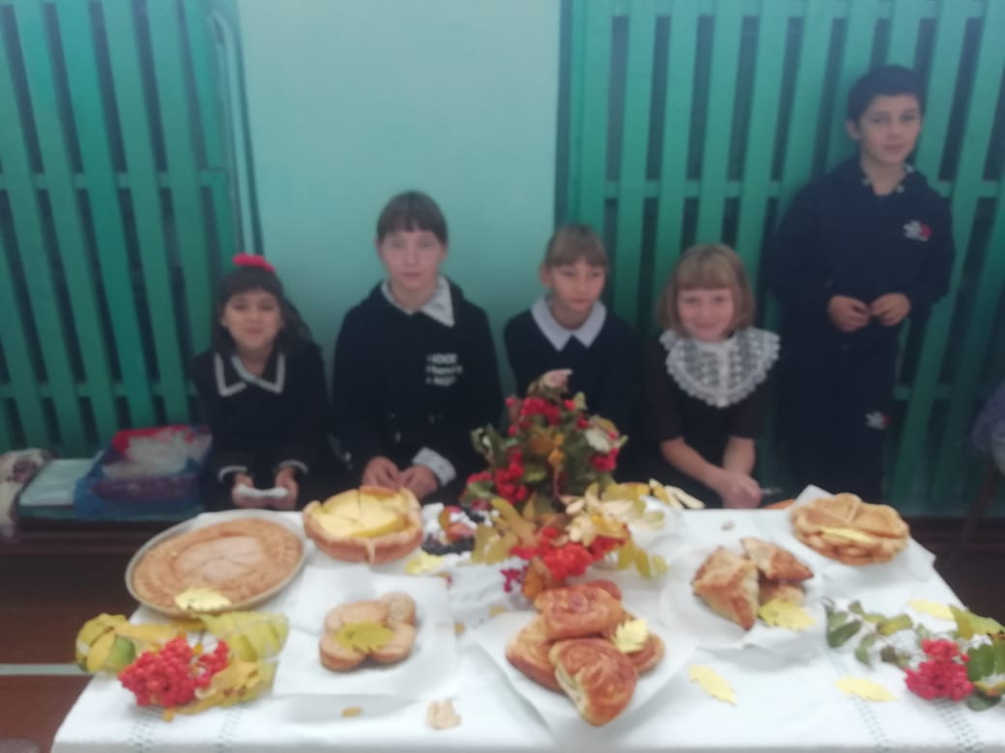
Поздравление пожилых людей. Вручение букетов, праздничный концерт.  В данном мероприятии принимают участие дети с ОВЗ. | 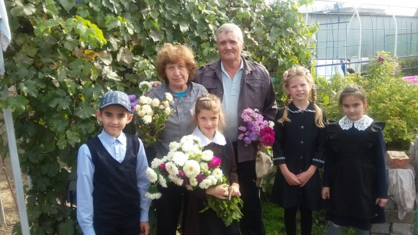  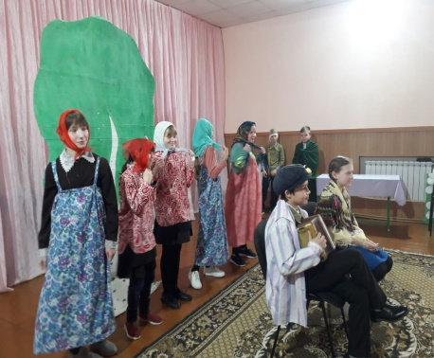
Изготовление памятных подарков и поздравительных открыток.  Дети из семей, находящиеся в трудной жизненной ситуации, принимают активное участие в изготовлении открыток. | 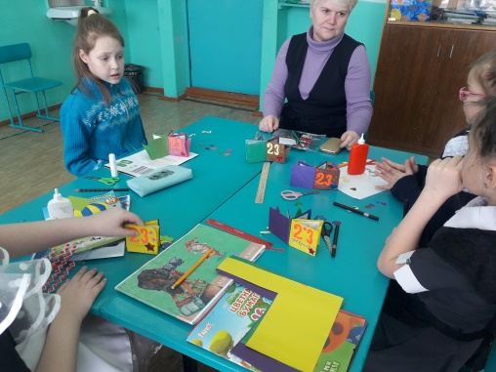
Мероприятия, посвящённые борьбе с курением, прошли с участием детей, стоящих на школьном учёте. | 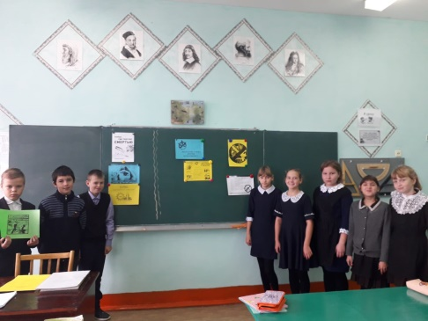  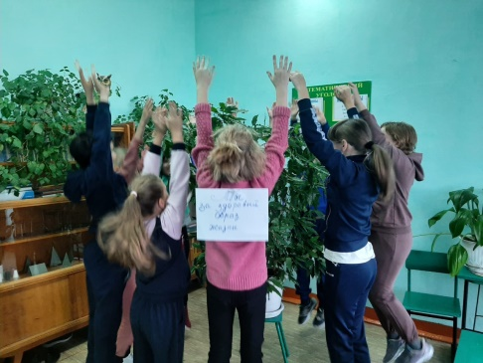
Дети инвалиды приняли активное участие в муниципальном конкурсе рисунков по ПДД, посвящённом декаде инвалидов. | 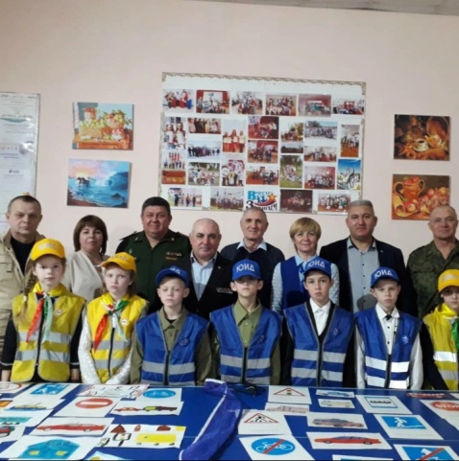
Проводим мероприятия ко Дню защиты детей, где дети инвалиды и дети, находящиеся в трудной жизненной ситуации, принимают активное участие в подготовке и проведении этого праздника. | 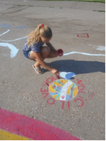  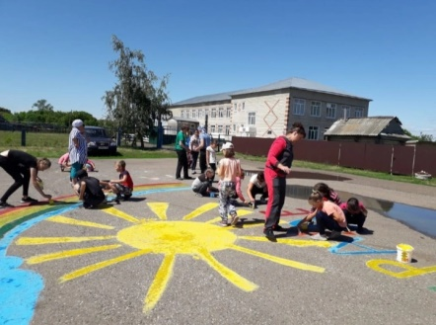

Приложение 2
3 декабря – по традиции проводится линейка, посвящённая «Дню памяти неизвестного солдата», дети из семей ТЖС приняли участие в подготовке и проведении этого мероприятия. | 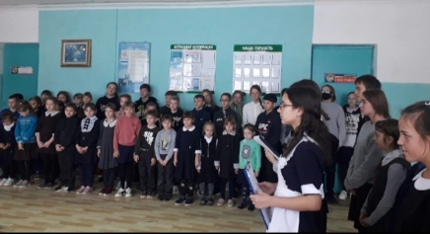  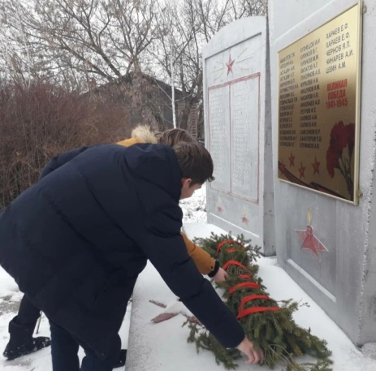
В течение года учащиеся осуществляют уход за памятниками павшим в годы ВОВ и могилами воинам, выполнявшим интернациональный долг. Дети из ТЖС участвуют в таких мероприятиях. | 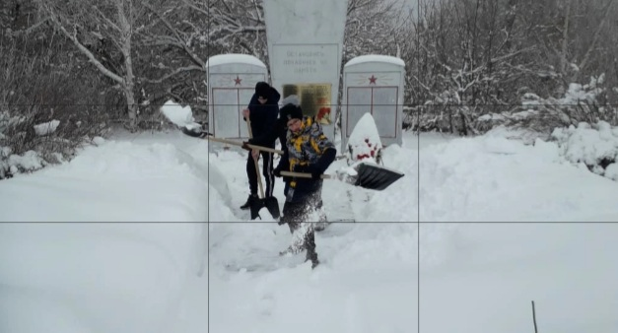  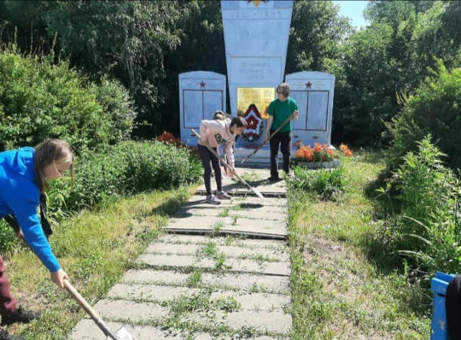
В День героев Отечества  ежегодно проводится посвящение пятиклассников в члены ВПК «Каскад». Дети- инвалиды не остаются в стороне, принимают активное участие в подготовке мероприятия. | 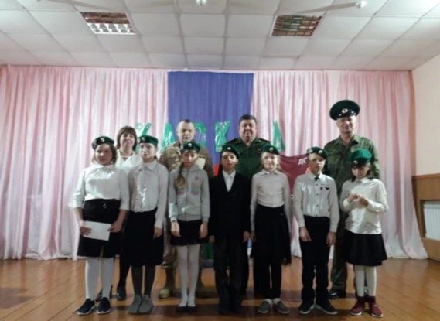  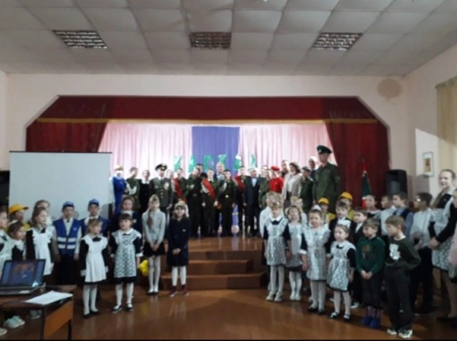
В день памяти воинов-интернационалистов в школе проводятся уроки мужества, дети-инвалиды принимают активное участие, а также ВПК «Каскад» и дети ТЖС принимают участие в районных мероприятиях. | 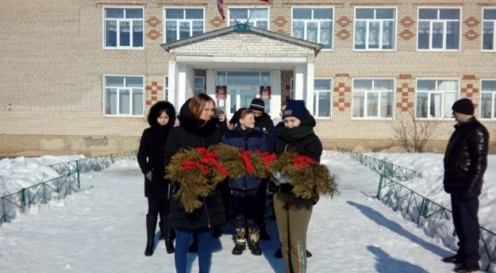  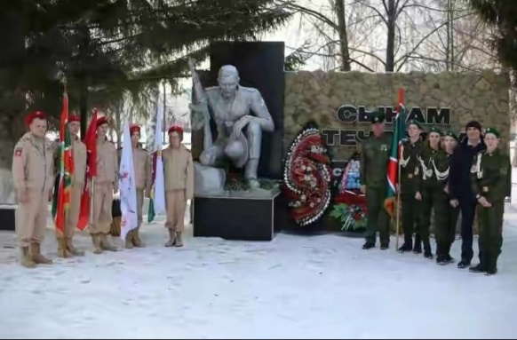
Дети-инвалиды и дети, находящиеся в трудной жизненной ситуации, принимают активное участие в месячнике по военно-патриотическому воспитанию.  Дети ТЖС приняли участие в республиканских соревнованиях по стрельбе из малокалиберного оружия на приз Героя Советского Союза Б.К.Кузнецова. Ребята показали хороший результат и вошли в пятёрку сильнейших. | 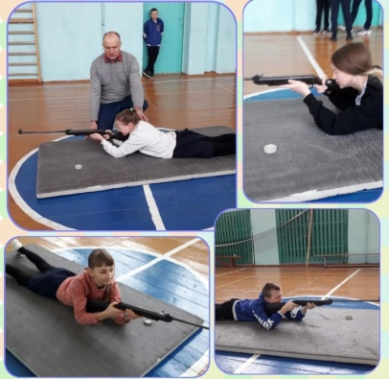  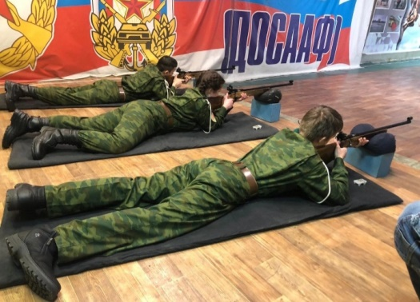
Дети-инвалиды приняли активное участие в конкурсе инсценированной военной песни ко Дню Победы. | 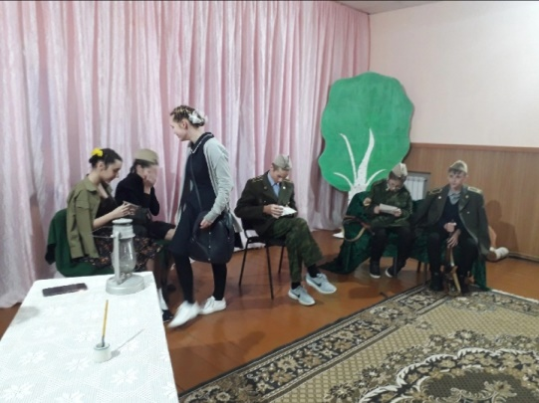  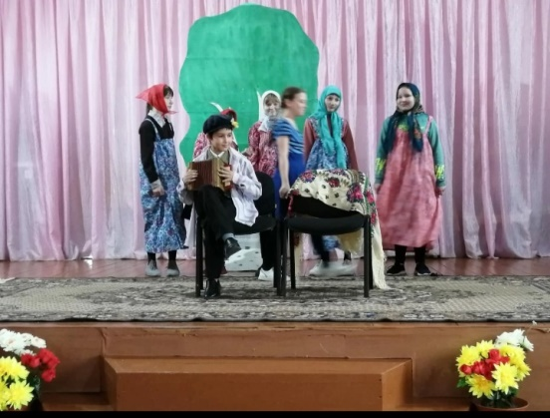
В акции «Георгиевская ленточка» дети инвалиды стали инициаторами «Личного поздравления», они поздравили с наступающим праздником «Днём Победы» и рассказали стихи детям войны и труженикам тыла, прикрепив им на грудь Георгиевские ленточки. | 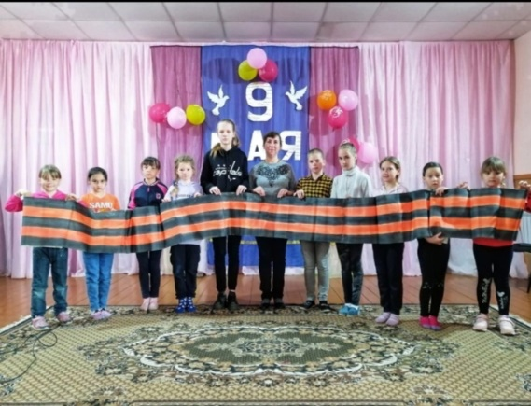  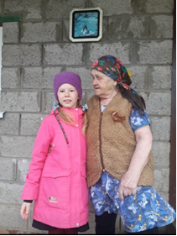  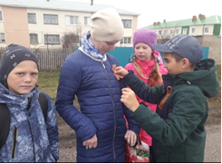
Ежегодно в День Победы в районе проходит парад Победы. Дети из ТЖС, входящие в ВПК «Каскад» принимают активное участие в параде и Марше Памяти. | 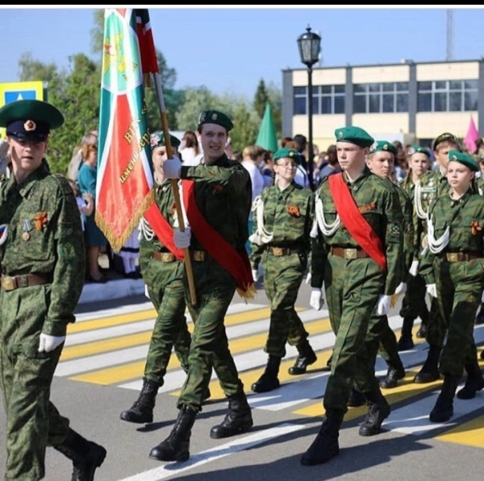  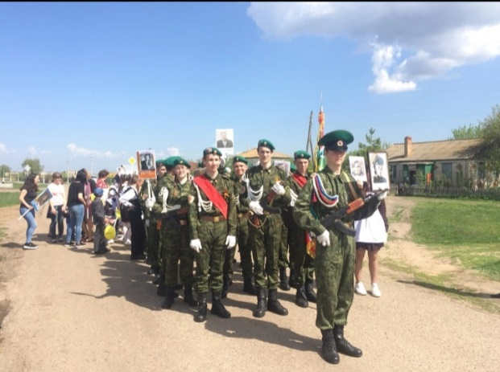  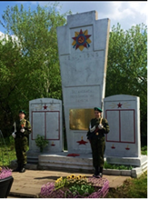
Приложение 3
В начале сентября каждого учебного года мы начинаем оформлять стенгазету «Соблюдай правила дорожного движения». Дети- инвалиды и дети ТЖС проявляют лидерство в этой работе. | 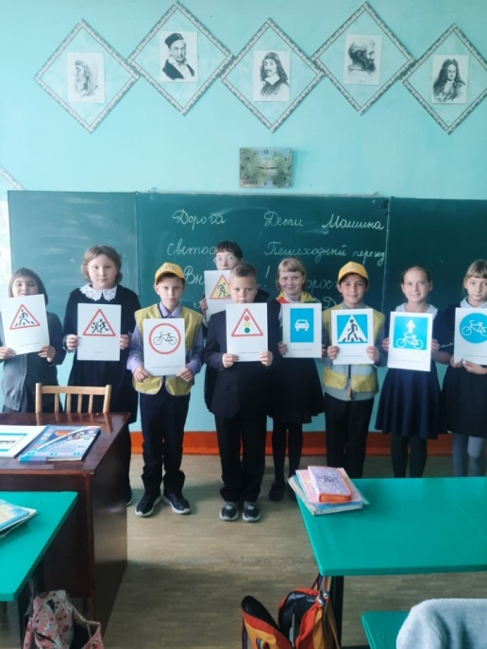  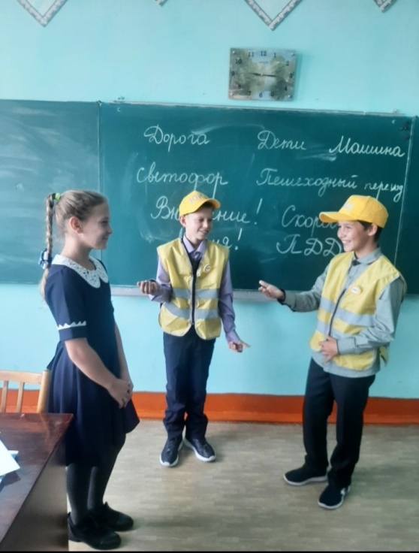
Дети инвалиды проявляют инициативу в проведении акции «Внимание дети!», они рассказывают воспитанникам д/сада о правилах поведения на дороге. | 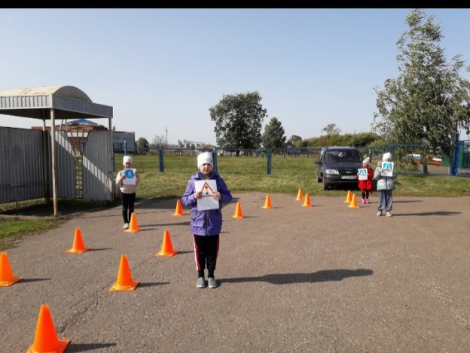  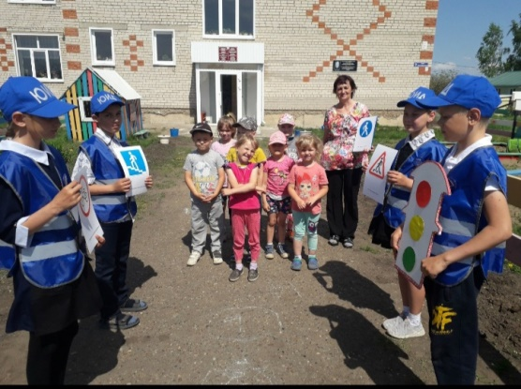  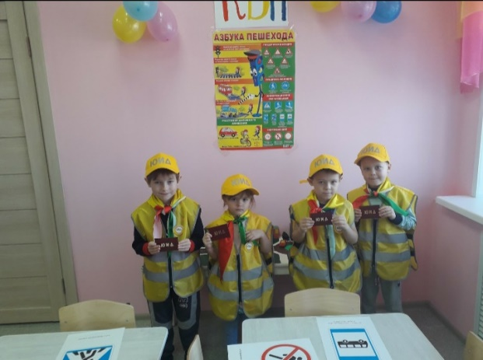
В декаду инвалидов дети- инвалиды приняли участие в конкурсе рисунков по ПДД и заняли призовые места (1 и 2 место). Участники получили грамоты и памятные подарки. | 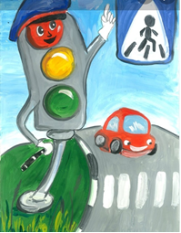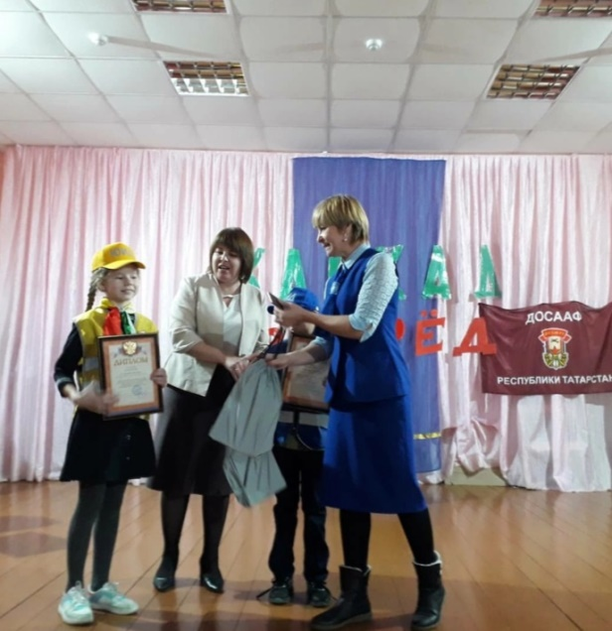
Ежегодно дети, стоящие на школьном учёте и дети-инвалиды, принимают активное участие в конкурсе «Безопасное колесо». | 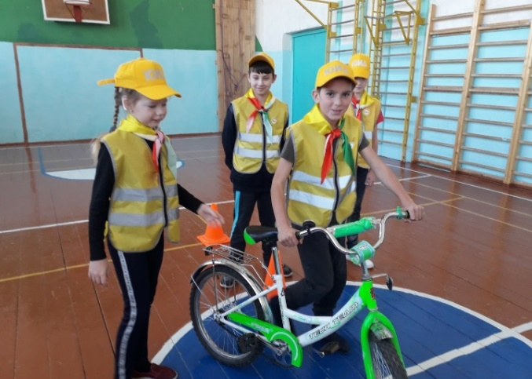  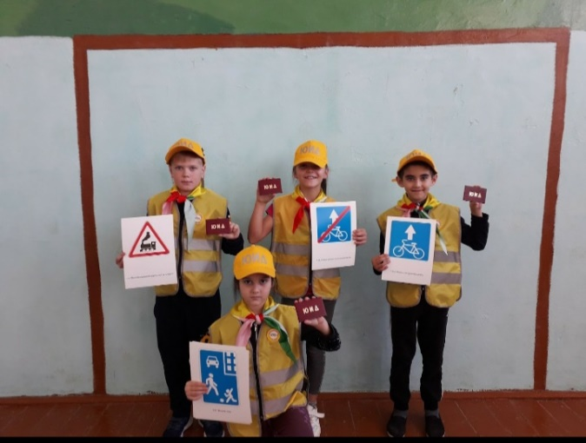
Дети-инвалиды проявляют инициативу в выступлениях перед своими сверстниками и перед воспитанниками ДОУ о правилах дорожного движения. | 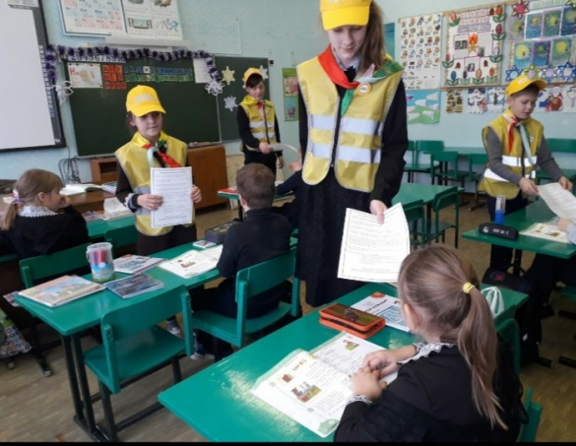  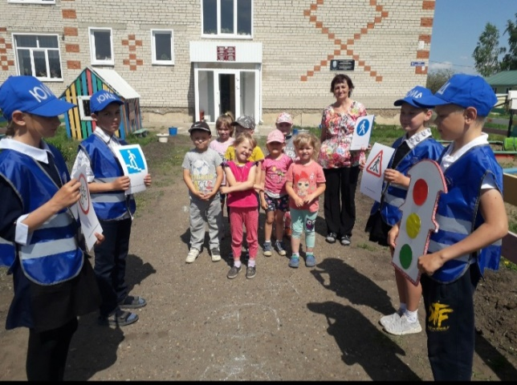

Приложение 4
Сценарий мероприятия.
День защиты детей «Здравствуй, лето!»
Цель: создать радостную, праздничную, доброжелательную атмосферу. Вызвать желание принимать активное участие в праздничных конкурсах и играх.
Задачи:
- стимулировать совместную музыкально-игровую деятельность, эмоциональную отзывчивость детей.
- познакомить детей друг с другом, развивать доброжелательные отношения между ними.
- формировать стремление принимать активное участие в проведении праздника и при этом испытывать чувство веселья и радости.
Форма проведения: летний праздник, посвящённый Дню защиты детей.
Дата: 01.06.2021 г.
Время: 10.00 часов
Место проведения: зал
Участники: дети из семей, находящиеся в трудной жизненной ситуации; дети из приемных, многодетных, неполных семей, дети – инвалиды.
Возраст детей: от 7 до 14 лет
Ведущий.
Если в небе ходят грозы,
Если травы расцвели,
Если рано утром росы
Гнут былинки до земли…
Если в роще над калиной
Вплоть до ночи гул пчелиный,
Если солнышком согрета
Вся вода в реке до дна…
Значит, это уже лето!
Значит, кончилась весна!
Звучит музыка. Входит Лето (педагог в соответствующем костюме).
Лето.
Я соткано из зноя,
Несу тепло с собою,
Я руки согреваю,
«Купайтесь!» - приглашаю,
И любите за это
Вы все меня. Я – Лето!
Ведущий.
Поиграй-ка, Лето,
С нами в эстафеты!
Лето.
Чтобы в эстафеты, дети, поиграть,
Вы должны мои загадки быстро отгадать.
Летние эстафеты:
Эстафета «Цветы».
Погулять ты выйдешь в поле –
Много их растет на поле.
Их срывать ты не спеши – Полюбуйся от души.
Колокольчик, василек,
А зовется он…(цветок).

У каждого участника по одному лепестку цветка. Чья команда, принося по очереди по одному лепестку, быстрее выложит цветок.
Эстафета «Пчелки».
Домовитая хозяйка
Полетела над лужайкой,
Хлопочет над цветком –
Он поделится медком. (Пчела).
Напротив каждой команды расположены «цветочные поляны». Дети – «пчелки». Первые в колоннах бегут по сигналу с ведерками «собирать мед с цветов», обегают цветы, обратно возвращаются просто бегом, передают ведерко следующему.
Эстафета «Кузнечики».
На лугу живет скрипач,
Носит фрак и ходит вскачь. (Кузнечик).

По сигналу первые в команде прыжками на двух ногах передвигаются к кегле-ориентиру, обегают ее и обычным бегом возвращаются к своим командам, передавая эстафету следующему.
Эстафета «Паучки»
Он сети, как рыбак, готовит,
А рыбы никогда не ловит. (Паук).
По сигналу дети, стоящие первыми, бегут к ориентиру обручу, к краям которого привязаны верёвки. Связав две верёвки – «сплетя паутину», обычным бегом возвращаются обратно, передавая эстафету следующему.
Эстафета «Муравьи».
В лесу у пня суета, беготня,
Народ рабочий весь день хлопочет. (Муравьи).
В руках у каждого участника гимнастическая палка. Дети, стоящие первыми, по сигналу бегут к обручу, кладут в него свою палку, «строят муравейник», бегом возвращаются обратно, передавая эстафету следующему.
Эстафета «Гусеница».
Ползёт сороконожка
По узенькой дорожке,
Листочками питается,
В бабочку превращается. (Гусеница).
Дети в колоннах обхватывают друг друга за пояс и по сигналу бегут командами, стараясь не отпускаться друг от друга, обегают ориентир и возвращаются назад.
Ведущий.
В золотых цветах опушка,
Пчёлы водят хоровод.
В камышах кричит лягушка,
Из-за леса дождь идет.
Подвижная игра «Солнышко и дождик»
Выбирается 2 водящих – «дождики». По сигналу педагога «Солнышко!» дети разбегаются по всей площадке, имитируя различные действия – собирают цветы, ягоды, грибы, ловят бабочек и т.п. По сигналу «Дождик!» дети прячутся под зонтиком, а водящие стараются осалить кого-либо из игроков. Затем из числа пойманных назначаются новые водящие. Игра проводится 4-5 раз.
Ведущий.
Песен полон лес и крика,
Брызжет соком земляника,
Дети плещутся в реке,
пляшут пчёлки на цветке…
как зовется это время?
Угадать нетрудно. (лето).
На этом наш праздник заканчивается, но мы не прощаемся с нашем гостем, лето три месяца будет с нами.
Игра «найди пару»
(музыка «Вместе весело шагать»)

